软件工程系毕业设计验收报告
题 目 | 溢香园餐饮管理系统
学生姓名 | 李秦 |  | 学号 | 20173522 | 班级 |  | 信1705-1班 | 专业 |  | 软件工程
（主要包括课题任务的完成情况说明等）
- Web端系统完成情况
餐厅信息管理子系统主要完成的功能有菜品信息管理，包间信息管理，餐厅职工信息管理，后厨信息管理，退出系统等。
订餐消费子系统主要完成的功能有预订信息管理，外卖信息管理，点菜单信息管理，账单信息管理，退出系统等。
经营分析子系统主要完成的功能有营业额分析，菜品分析，顾客消费分析，退出系统等。
- Web系统相关界面
餐厅信息管理子系统主界面
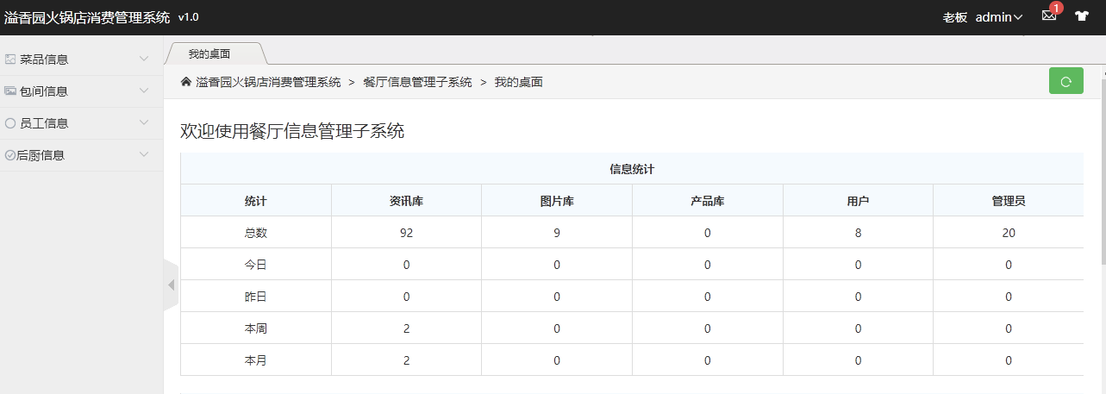
菜品信息管理相关截图：
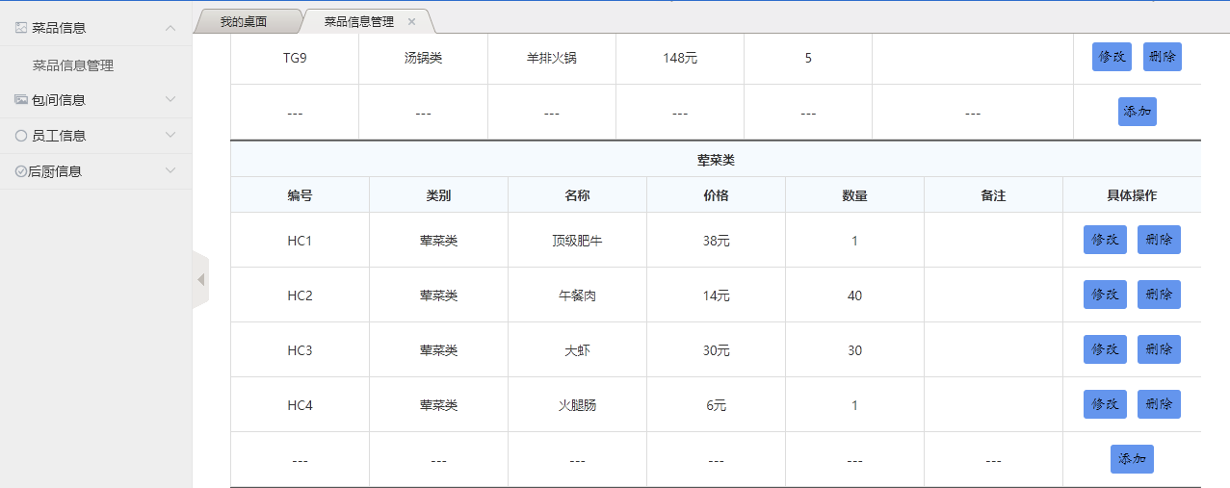
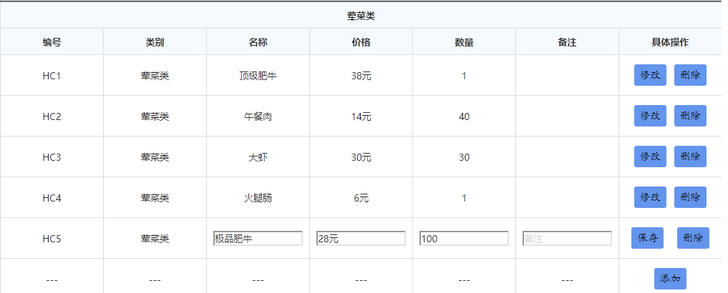

包间管理相关截图：
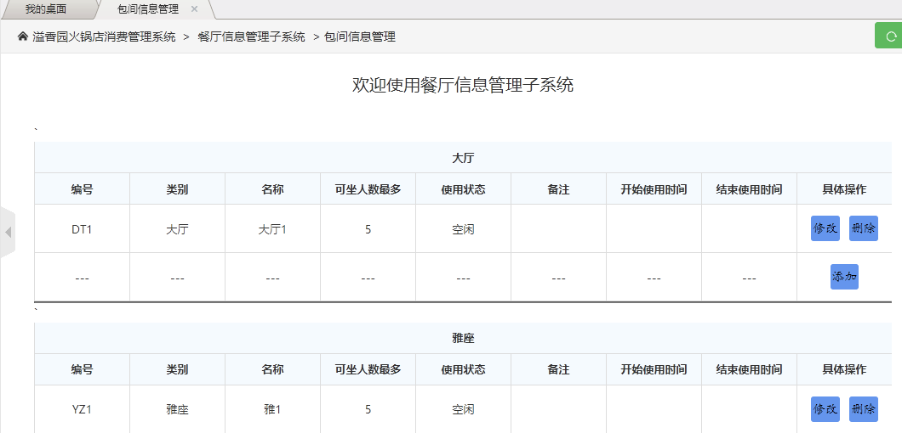
员工信息相关截图：
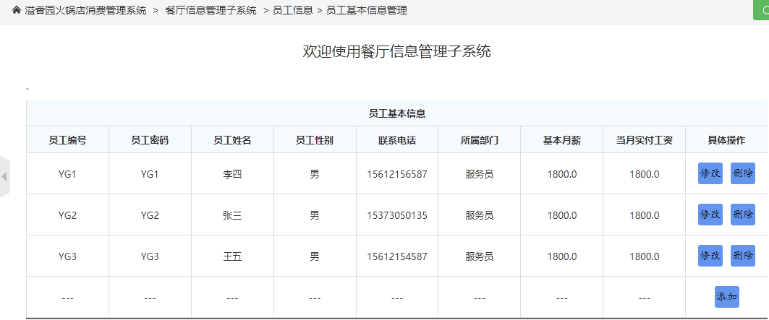
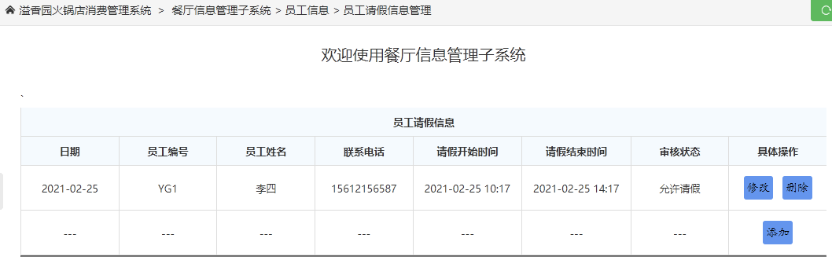
进货信息相关截图
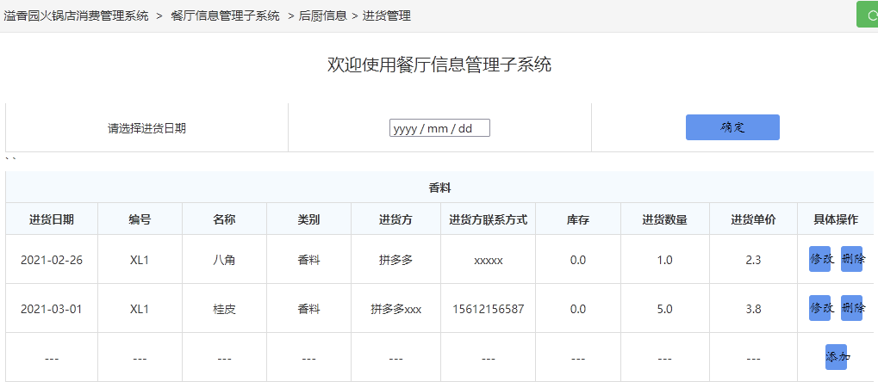
订餐消费子系统主页面
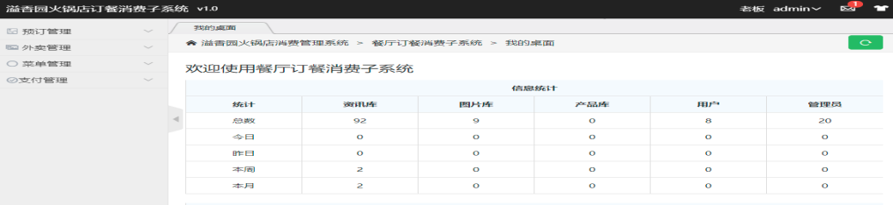
菜单管理相关截图
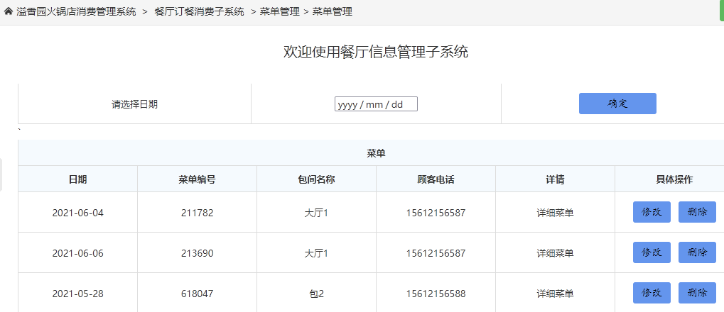
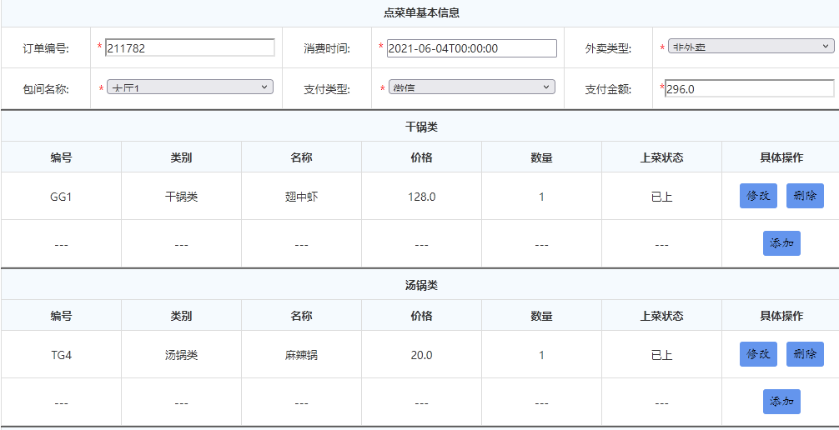
经营分析子系统主页面
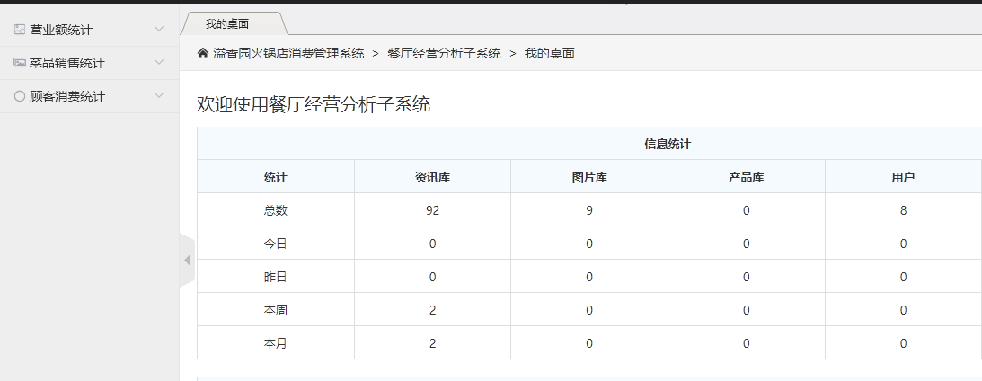
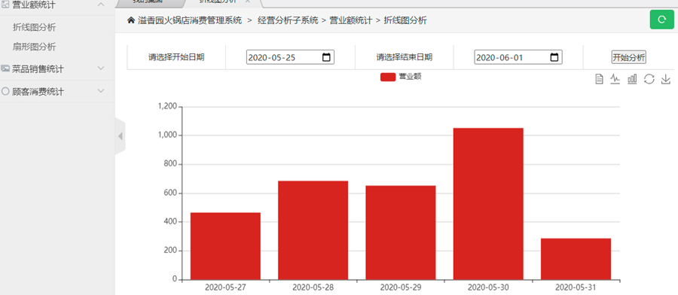
营业额分析相关截图
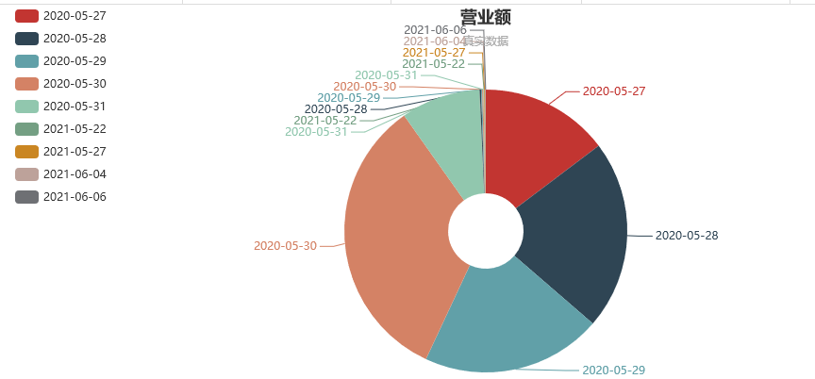
- Android端系统完成情况
预订模块：顾客按要求输入正确的相关信息登录后单击预订单击图标单击选择入座包间，预订时间，消费人数等预订信息后CRUD预订信息。
扫码点菜模块：顾客按要求输入正确的相关信息登录后单击首页查看菜单，单击扫一扫图标手机拍照桌子上二维码，单击扫描二维码选择二维码图片后进入点菜页面加菜，减菜并添加到点菜单。
点菜单模块：顾客按要求输入正确的相关信息登录后登录进入单击购物车查询未支付的菜单和上菜进度；顾客按要求输入正确的相关信息登录后进入单击购物车查询已支付的菜单和上菜进度。
支付模块：顾客按要求输入正确的相关信息登录后单击账单查询未支付的账单选择支付方式通过扫描溢香园餐饮二维码支付账单；顾客输入手机号，密码，验证码登录后单击账单查询过去支付的账单。
服务模块：顾客输入手机号，密码，验证码登录后单击自己的在常用功能可以查WIFI，要餐具，找座位，呼叫服务员，开发票等。
- Android系统相关界面
预订相关截图
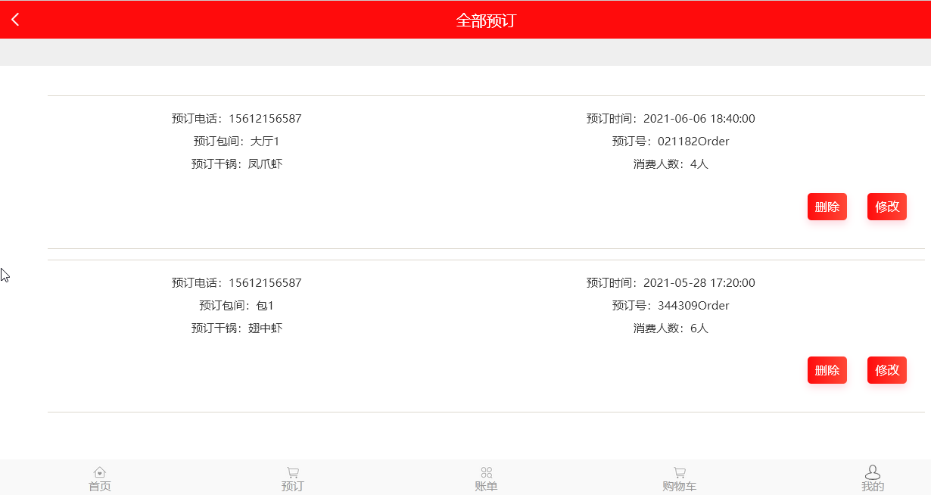
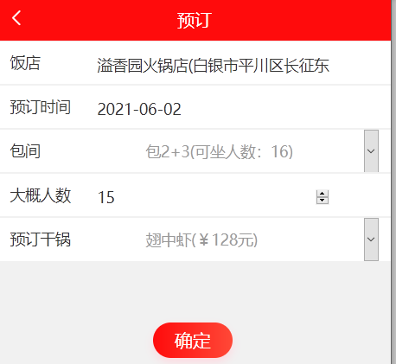
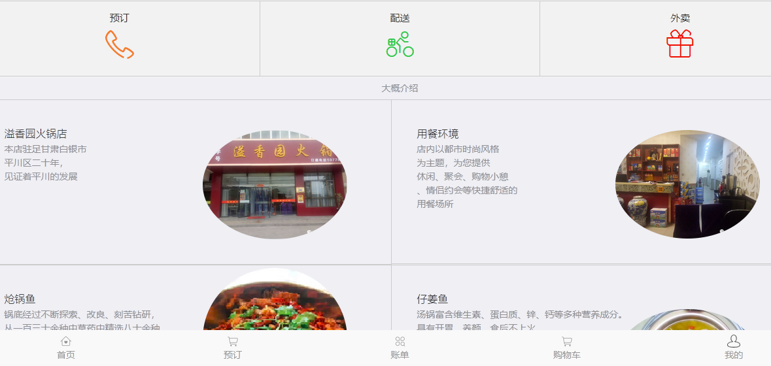
扫码点菜相关截图
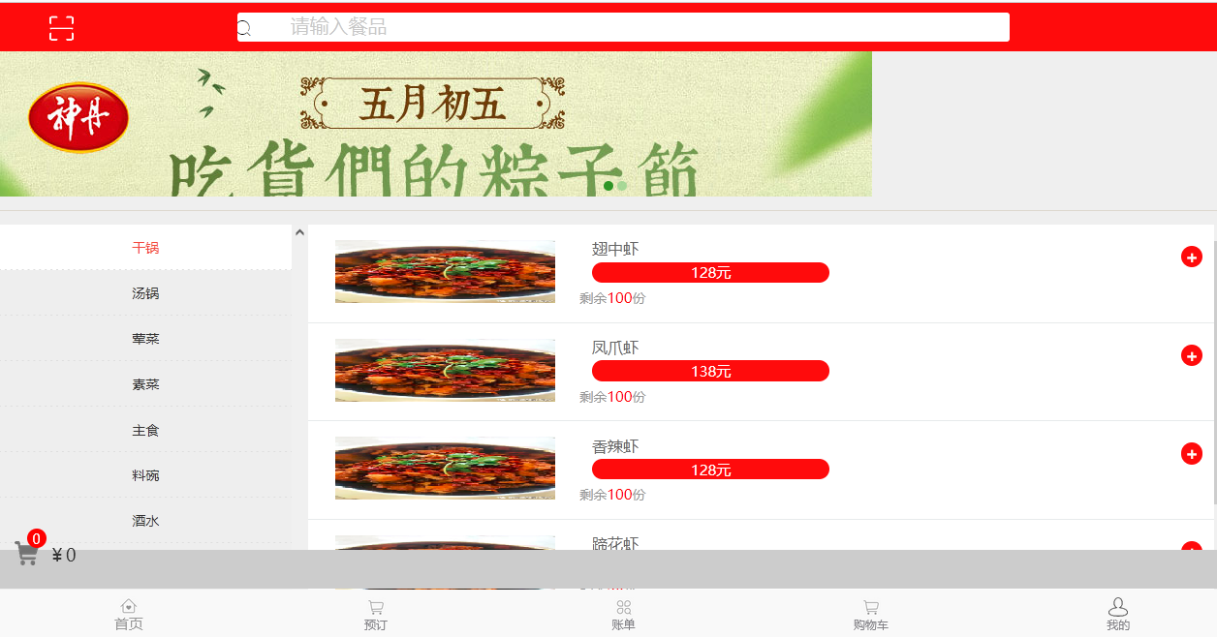
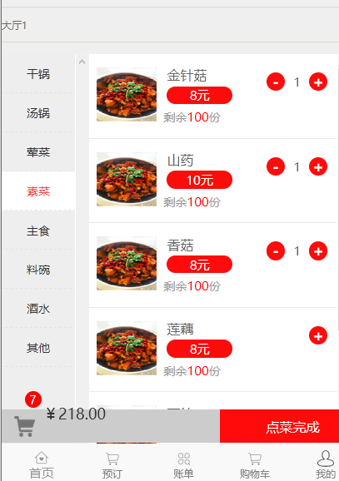
点菜单相关截图
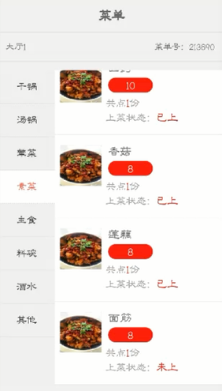

我的相关截图
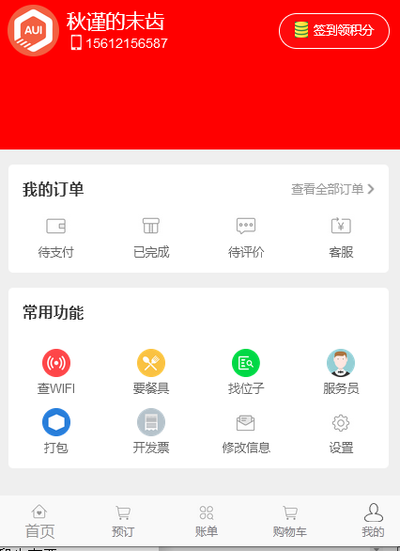
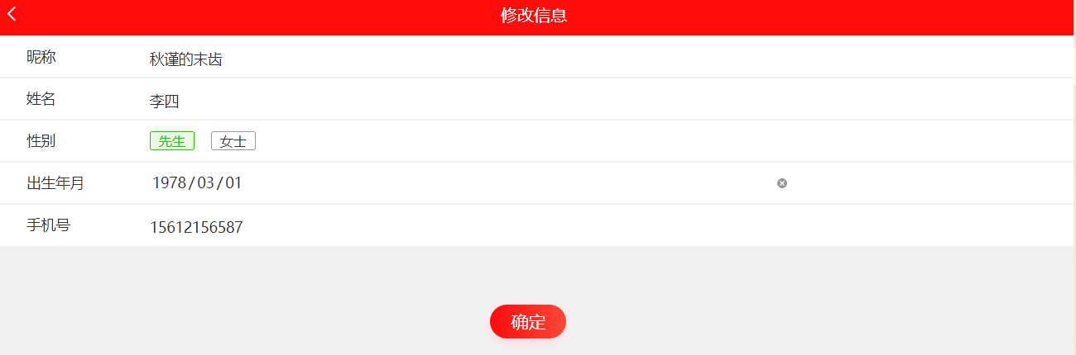
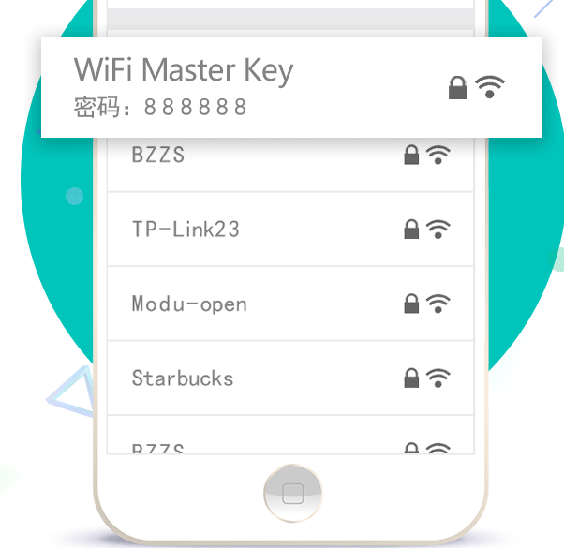
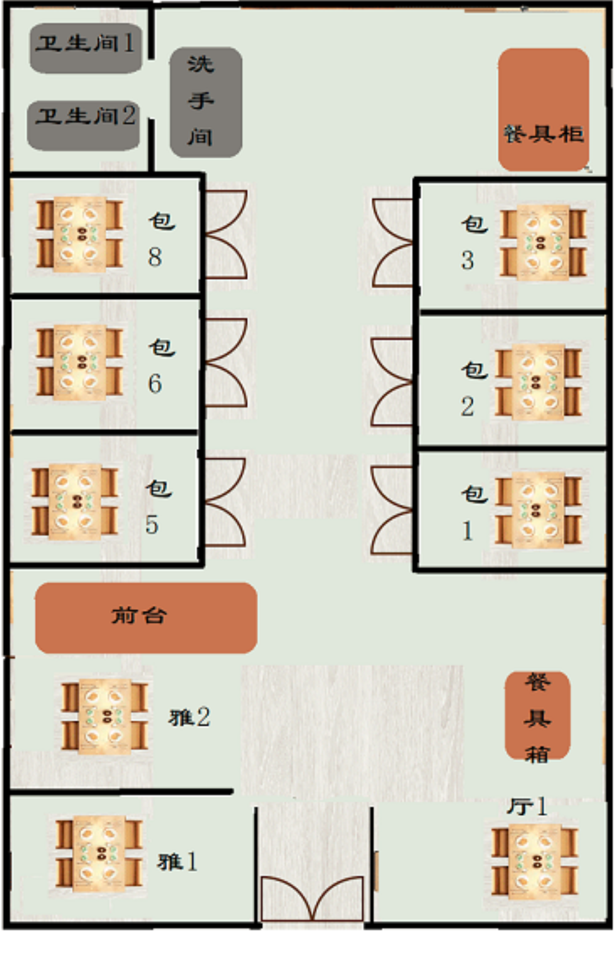

服务相关截图

指导教师意见
指导教师签字 |  |  |  |  |  | 时 间 |  |  | 年 月 日

